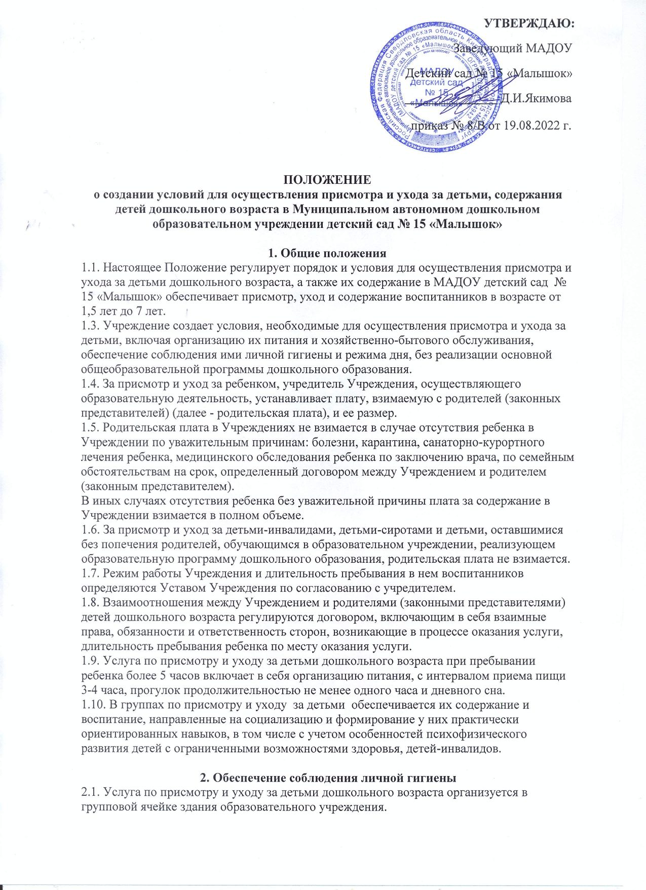

.

2.2. Обустройство групповой ячейки должно соответствовать санитарно-эпидемиологическим требованиям к устройству, содержанию и организации режима работы дошкольных образовательных учреждений.

2.3. В состав групповой ячейки входят: раздевальная (приемная) (для приема детей и хранения верхней одежды), групповая (для проведения игр, занятий и приема пищи), спальня, буфетная (для подготовки готовых блюд к раздаче и мытья столовой посуды), туалетная (совмещенная с умывальной).

**3. Организация питания.**

3.1. Ответственность за организацию питания воспитанников возлагается на Учреждение, осуществляющее присмотр и уход.

3.2. Питание должно удовлетворять физиологическим потребностям детей в основных пищевых веществах и энергии.

3.3. Питание воспитанников осуществляется по утвержденному меню, согласно нормам действующих СанПиН.

3.4. Приготовление пищи для детей осуществляется в помещении пищеблока (кухни), устройство, оборудование и содержание которого должны соответствовать требованиям СанПиН.

**4. Обеспечение соблюдения режима дня.**

4.1. Требования к организации режима дня в ходе предоставления услуги по присмотру и уходу.

4.1.1. Режим дня должен соответствовать возрастным особенностям детей и способствовать их гармоничному развитию.

4.1.2. Основными компонентами режима являются: пребывание на открытом воздухе (прогулка), игровая деятельность, прием пищи, личная гигиена, сон.

4.1.3. Ежедневный прием детей проводится воспитателями, которые опрашивают родителей о состоянии здоровья детей.

4.1.4. Выявленные больные дети или дети с подозрением на заболевание в группу не принимаются. Заболевших в течение дня детей изолируют от здоровых детей.

4.1.5. Общая продолжительность дневного сна должна составлять от 2 до 3,5 часов в соответствии с возрастом детей и режимом группы.

4.1.6. Рекомендуемая продолжительность ежедневных прогулок составляет 3-4 часа при режиме пребывания от 9 до 10,5 часов.

**5. Требования к работникам.**

5.1. Обязательства по присмотру и уходу за детьми в группе выполняются воспитателем, помощником воспитателя в соответствии с должностными инструкциями.

5.2. К педагогической деятельности не допускаются лица:

- лишенные права заниматься педагогической деятельностью в соответствии с вступившим в законную силу приговором суда;

- имеющие или имевшие судимость, подвергающиеся или подвергавшиеся уголовному преследованию (за исключением лиц, уголовное преследование которых прекращено по реабилитирующим основаниям) за преступления против жизни и здоровья, свободы, чести и достоинства личности (за исключением незаконной госпитализации в медицинскую организацию, оказывающую психиатрическую помощь в стационарных условиях, и клеветы), половой неприкосновенности и половой свободы личности, против семьи и несовершеннолетних, здоровья населения и общественной нравственности, основ конституционного строя и безопасности государства, а также против общественной безопасности;

- имеющие неснятую или непогашенную судимость за умышленные тяжкие и особо тяжкие преступления;

- признанные недееспособными в установленном федеральным законом порядке;

- имеющие заболевания, предусмотренные перечнем, утверждаемым федеральным органом исполнительной власти, который осуществляет функции по выработке государственной политики и нормативно-правовому регулированию в области здравоохранения.

5.3. К работе в учреждении, осуществляющем услугу по присмотру и уходу за детьми дошкольного возраста, не допускаются лица, не являющиеся педагогическими работниками:

а) имеющие или имевшие судимость, подвергающиеся или подвергавшиеся уголовному преследованию (за исключением лиц, уголовное преследование которых прекращено по реабилитирующим основаниям) за преступления против жизни и здоровья, свободы, чести и достоинства личности (за исключением незаконной госпитализации в медицинскую организацию, оказывающую психиатрическую помощь в стационарных условиях, и клеветы), половой неприкосновенности и половой свободы личности, против семьи и несовершеннолетних, здоровья населения и общественной нравственности, основ конституционного строя и безопасности государства, а также против общественной безопасности;

б) имеющие неснятую или непогашенную судимость за умышленные тяжкие и особо тяжкие преступления.

5.4. При получении от правоохранительных органов сведений о том, что работник Учреждения подвергается уголовному преследованию за преступления, указанные в п.5.3. Руководитель Учреждения отстраняет от работы (не допускает к работе) работника на весь период производства по уголовному делу до его прекращения либо до вступления в силу приговора суда.

5.5. Работники из числа указанных в пп. «а» п.5.3 настоящего Положения, имевшие судимость за совершение преступлений небольшой тяжести и преступлений средней тяжести против жизни и здоровья, свободы, чести и достоинства личности (за исключением незаконной госпитализации в медицинскую организацию, оказывающую психиатрическую помощь в стационарных условиях, и клеветы), семьи и несовершеннолетних, здоровья населения и общественной нравственности, основ конституционного строя и безопасности государства, а также против общественной безопасности, и лица, уголовное преследование в отношении которых по обвинению в совершении этих преступлений прекращено по нереабилитирующим основаниям, могут быть допущены к трудовой деятельности в сфере образования, воспитания, развития несовершеннолетних, организации их отдыха и оздоровления, медицинского обеспечения, социальной защиты и социального обслуживания, в сфере детско-юношеского спорта, культуры и искусства с участием несовершеннолетних при наличии решения комиссии по делам несовершеннолетних и защите их прав, созданной высшим исполнительным органом государственной власти субъекта Российской Федерации, о допуске их к соответствующему виду деятельности

5.6. Работники Учреждения обязаны проходить первичное (при устройстве на работу) и периодические медицинские обследования, а также аттестацию на знание санитарных норм и правил.

5.7. В целях профилактики возникновения и распространения инфекционных заболеваний и пищевых отравлений медицинские работники Учреждения проводят мероприятия в соответствии с действующими нормами СанПиН.

**6. Охрана жизни и здоровья воспитанников**

6.1. Учреждения, осуществляющие присмотр и уход, создают условия для охраны здоровья воспитанников, в том числе обеспечивают:

- текущий контроль за состоянием их здоровья;

- проведение санитарно-гигиенических, профилактических и оздоровительных мероприятий;

- оказание первичной медико-санитарной помощи в порядке, установленном законодательством в сфере охраны здоровья;

- соблюдение государственных санитарно-эпидемиологических правил и нормативов;

- безопасность воспитанников во время пребывания в Учреждении;

- профилактику несчастных случаев с воспитанниками во время пребывания в Учреждении;

- организацию и создание условий для профилактики заболеваний и оздоровления воспитанников;

- прохождение воспитанниками в соответствии с законодательством Российской Федерации периодических медицинских осмотров и диспансеризации.

6.2.Медицинское обслуживание детей должно обеспечиваться медицинским персоналом производится ОВП № 5 п.Карпушиха, так как в МАДОУ детский сад № 15 «Малышок» лицензионного медицинского кабинета нет.

**7. Хозяйственно-бытовое обслуживание Учреждения.**

7.1. В группах по присмотру и уходу  за детьми  имеются отдельные специализированные помещения (если предусмотрено проектом), предназначенные для поочередного использования всеми или несколькими детскими группами (музыкальный зал, физкультурный зал, экологические  комнаты и иные помещения).

7.2. Каждое Учреждение должно быть оснащено необходимым оборудованием, отвечающим требованиям стандартов, технических условий, других нормативных документов и обеспечивающими надлежащее качество предоставляемых услуг.

7.3. Учреждение должно быть обеспечено всеми средствами коммунально-бытового обслуживания и оснащено телефонной связью.

7.4. В Учреждении должны располагаться сопутствующие помещения (медицинские, пищеблок, прачечная и т.д.), а также служебно-бытовые помещения для персонала.

7.5. Указанные помещения должны отвечать санитарно-эпидемиологическим требованиям, обеспечивающим условия для разных видов двигательной, игровой и умственной активности детей, отвечать принятым СанПин, правилам противопожарной безопасности, и должны быть защищены от воздействия факторов, отрицательно влияющих на качество предоставляемых услуг (повышенной/пониженной температуры, влажности воздуха, запыленности, загрязненности, шума, вибрации и т.д.)

7.6. Оборудование должно использоваться строго по назначению в соответствии с эксплуатационными документами, содержаться в технически исправном состоянии. Пригодность к эксплуатации специального оборудования, приборов и аппаратуры подтверждается проверкой.

Периодичность проверки оборудования определяется его эксплуатационными документами, либо (при отсутствии четкого указания данного параметра в эксплуатационных документах) документом, регламентирующим работу учреждения.

7.7. Неисправное оборудование должно быть заменено, отремонтировано (если они подлежат ремонту) или изъято из эксплуатации. Пригодность к эксплуатации отремонтированного оборудования подтверждается проверкой.

**8. Заключительная часть.**

8.1. Действия (бездействия) должностных лиц, а также принятые ими решения  по   созданию  условий  для осуществления   присмотра и ухода за детьми, содержания детей в  МАДОУ детский сад № 15 «Малышок», могут быть обжалованы в соответствии с действующим законодательством.

8.2. Ответственность  за  создание  условий  для осуществления   присмотра и ухода за детьми, содержания детей в  МАДОУ детский сад № 15 «Малышок» возлагается на руководителей образовательного учреждения.

8.3. Контроль за  созданием   условий  для осуществления   присмотра и ухода за детьми, содержания детей в  МАДОУ детский сад № 15 «Малышок» возлагается на МКУ «Управление образования Кировградского городского округа».